Для постоянного использования дома рекомендуется отдавать предпочтение обычному мылу без антибактериальных свойств. Длительное использование мыла с антибактериальным эффектом нарушает естественный баланс противомикробных пептидов кожи, а также уменьшает численность нормальной кожной флоры, что приводит к снижению местного иммунитета, развитию кожных, аллергических заболеваний, а также способствует формированию устойчивости микроорганизмов к антибактериальным средствам.
Процесс обучения гигиене рук
Процесс обучения гигиене рук должен вестись последовательно, начиная с самого раннего детства. Годовалый малыш уже должен иметь сложившееся представление о пользе воды, мыла и чистоте. Умывая малыша, моя ему руки, нужно проговаривать то, что Вы делаете. Ребенок помимо своей воли поймет всю пользу гигиены рук.
По достижении малыша годовалого возраста он сам в состоянии стоять и в этот момент необходимо научить его мыть правильно руки, при этом родители помогают в тех ситуациях, когда ему сложно.
После двух лет ребенок будет уже сам в состоянии помыть себе руки. При мытье рук нужно находиться рядом с малышом и следить за процессом, при необходимости помогая помыть руки мылом в труднодоступных для него местах (тыльная сторона ладони и запястья). Когда ребенку исполнилось три года можно контроль и родительскую бдительность ослабить, пусть малыш самостоятельно занимается мытьем рук. Время от времени достаточно проверять его успехи.
Важно не только научить мыть руки малыша, но и сделать так, чтобы он сам задумался о всей важности процесса гигиены.
Мытье рук должно быть также естественно для ребенка, как все то, что он выполняет ежедневно (одевание, причесывание и т.д.). Напоминайте каждый раз после игры, прогулки, посещения туалета, что необходимо зайти в ванную комнату и помыть руки. Помимо всего прочего скажите ребенку, что некрасиво ходить с грязными руками. Показывайте на своем примере, что мыть руки нужно и важно.
Мойте руки правильно и учите этому своих детей!
Автор: Бондарец А.В., врач-педиатр
Редактор: Палазник И.А.
Компьютерная верстка: Палазник И.А.
Ответственный за выпуск: Л.А.Слайковская

«Комитет по здравоохранению Мингорисполкома»
Учреждение здравоохранения
«17-я городская детская клиническая поликлиника»

О пользе мытья рук
Добрая водичка! Помоги немножко:
Вымой у ребяток грязные ладошки!
Ты, кусочек мыла, мыль нас, не жалея,
Станут наши ручки чище и белее!
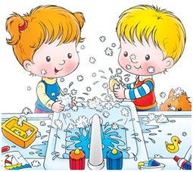Е. Панкратова
Минск 2019
Мытье рук с мылом - самый эффективный и самый дешевый способ защититься от множества инфекционных заболеваний. Многие болезни и состояния, вызываемые вирусами, бактериями, гельминтами могут распространяться через грязные руки.
А знаете ли вы, что …
- на наших руках от кончиков пальцев до локтей может находиться от 2 до 140 миллионов бактерий!
- на руках бактерии могут оставаться живыми до 3 часов!
- мокрые руки передают в 1000 раз больше бактерий, чем сухие!
Под часами, кольцами, браслетами на руке прячутся миллионы бактерий. Болезнетворные микробы отлично приживаются на дверных ручках, телефонных трубках, поручнях в транспорте, денежных купюрах, клавиатуре компьютера. Таким образом, тысячи микроорганизмов переносятся на наши руки.
Дальнейшее проникновение бактерий в организм может привести к возникновению таких опасных заболеваний, как дизентерия, холера, сальмонеллез, гепатит, брюшной тиф, гельминтозы, ротавирусная инфекция. Эти недуги получили название «болезни грязных рук». Многие из них протекают тяжело и приводят к осложнениям. Несмотря на то, что острые респираторные вирусные инфекции и грипп передаются в основном воздушно-капельным путем, 20% людей заражаются ОРВИ именно через руки. Например, достаточно после рукопожатия с больным человеком потереть рукой свой нос.
Процедура простого мытья рук с мылом помогает удалить с поверхности кожи до 90% микроорганизмов и позволяет значительно снизить передачу инфекций контактно-бытовым путем, например вероятность передачи возбудителей кишечных инфекций снижается до 40% при регулярном мытье рук.
Вопрос гигиены не может быть проблемой одного человека. Помимо его желания он может стать распространителем тяжелых заболеваний в кругу семьи, близкие и родные находятся вблизи «грязнули» в опасности.
Если у Вас в семье растет ребенок, постарайтесь привить ему с малолетства навыки личной гигиены рук и объясните, что перед тем как сесть за стол необходимо тщательно вымыть руки.
Санитарно-эпидемиологическая служба Министерства здравоохранения Республики Беларусь в соответствии с рекомендациями ВОЗ предлагает придерживаться 5 простых шагов при мытье рук, чтобы сохранить свое здоровье:
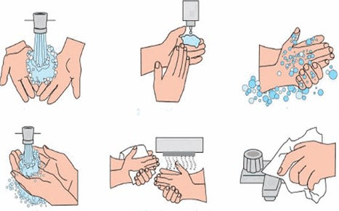
- Смочите руки теплой, по возможности, водой и намыльте их (или нанесите небольшое количество жидкого мыла (более предпочтительно) размером с горошину;
- Трите руки до тех пор, пока мыло не вспениться, уделяя внимание пальцам, коже между пальцев и под ногтями;
- Продолжайте тереть руки еще 15 секунд;
- Смойте мыло под проточной водой;
- Высушите руки при помощи бумажного полотенца, также используйте бумажное полотенце, чтобы закрыть кран или если необходимо открыть дверь туалетной комнаты.
Обязательно мойте руки:
- до, во время и после приготовления пищи;
- перед принятием пищи;
- после ухода за больным членом семьи;
- перед тем, как будете обрабатывать раны, порезы, ссадины на коже;
- после посещения туалета;
- после смены подгузников или ухода за детьми;
- после кашля, чихания, очищения носа;
- после ухода за животными;
- после обращения с бытовыми отходами;
- после возвращения домой с улицы.

